附件4
资格复审、面试报到地点路线指引

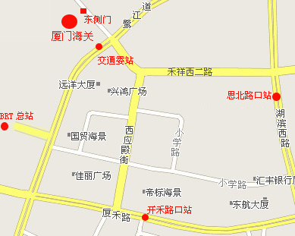
厦门海关业务办公大楼位于鹭江道269号，其附近有公交车站“交通委站”、“第一码头站”，考生可乘公交车到达。此外，快速公交（BRT）总站第一码头站位于厦门海关业务办公大楼西侧，考生可乘坐快速公交（BRT）到达第一码头站后，步行前往。请考生从厦门海关大楼东侧门进入，并按指示牌前往集合地点（厦门海关业务办公大楼正门广场）。

